Министерство науки и высшего образования РФ ФГБОУ ВО
«Бурятский Государственный Университет имени
Доржи Банзарова»
Колледж

ЛАБОРАТОРНАЯ РАБОТА №5
«НАСТРОЙКА И АДМИНИСТРИРОВАНИЕ СЛУЖБЫ DHCP В СЕТИ Windows»

Выполнил студент: гр.09829
Ошорова А.С.
Проверил: преподаватель
Шапеев Д.Ю.

Улан-Удэ
2026г.

Цель работы:
- Изучить принципы работы протокола DHCP (Dynamic Host Configuration Protocol) и процесс аренды IP-адресов.
- Освоить установку и настройку роли DHCP-сервера в ОС Windows Server 2003.
- Научиться создавать области действия (scopes), настраивать параметры DHCP (шлюз, DNS, время аренды) и создавать резервирования адресов.
- Исследовать процесс получения адреса клиентом (DORA-процесс) с помощью утилит командной строки.
- Изучить механизм авторизации DHCP-серверов в домене Active Directory.

Необходимое оборудование и ПО:
Гипервизор: Oracle VM VirtualBox.
Виртуальная машина 1 (Сервер):
ОС: Microsoft Windows Server 2003 (Standard или Enterprise Edition).
Роль: Контроллер домена (Active Directory) или член домена.
Сеть: Адаптер подключен к внутренней сети VirtualBox (например, ‘intnet’).
IP-адрес: Статический (например, ‘192.168.10.1’).
Виртуальная машина 2 (Клиент):
ОС: Microsoft Windows XP Professional.
Сеть: Адаптер подключен к той же внутренней сети (‘intnet’).
IP-адрес: Изначально настроен на получение автоматически (DHCP).

Теоретическая справка (на основе Лекции 6)

DHCP (Dynamic Host Configuration Protocol): Протокол прикладного уровня, позволяющий сетевым устройствам автоматически получать IP-адрес и другие параметры конфигурации.
Область действия (Scope): Диапазон IP-адресов, которые сервер может выдавать клиентам.
Аренда (Lease): Период времени, на который адрес выдается клиенту. Клиент должен обновлять аренду (обычно через 50% времени — T1, и через 87.5% — T2).
Процесс DORA: Четыре этапа получения адреса:
1. Discover (Обнаружение) — клиент ищет сервер.
2. Offer (Предложение) — сервер предлагает адрес.
3. Request (Запрос) — клиент запрашивает предложенный адрес.
4. Acknowledge (Подтверждение) — сервер подтверждает выдачу.
Резервирование (Reservation): Привязка конкретного IP-адреса к MAC-адресу клиента для постоянной выдачи одного и того же адреса.
Авторизация: В домене Active Directory DHCP-сервер должен быть авторизован администратором, иначе он не будет отвечать на запросы клиентов (защита от rogue-серверов).

Ход работы
Этап 1. Подготовка виртуальной среды
Убедитесь, что обе ВМ (Server 2003 и Client XP) подключены к одной Внутренней сети (Internal Network).
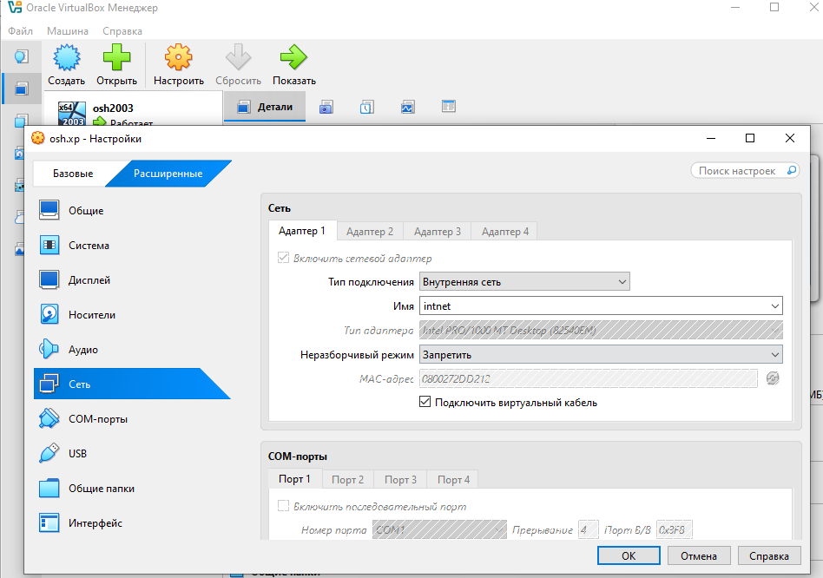

Установите: IP ‘192.168.10.1’, Маска ‘255.255.255.0’, Шлюз и DNS можно пока не указывать или указать ‘127.0.0.1’, если сервер является контроллером домена и DNS-сервером для себя.

На XP в командной строке ввести ipconfig. Адрес должен быть вида ‘169.254.x.x’ (APIPA), так как DHCP-сервер еще не установлен. 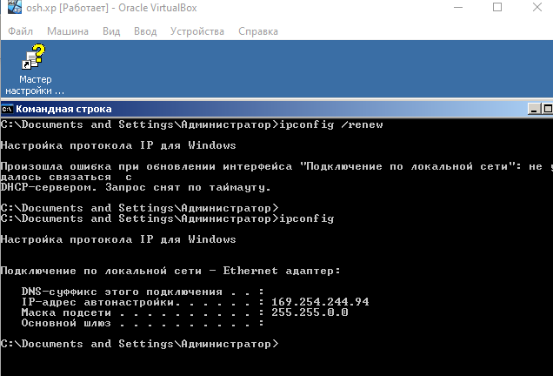

Этап 2. Установка службы DHCP на Windows Server 2003
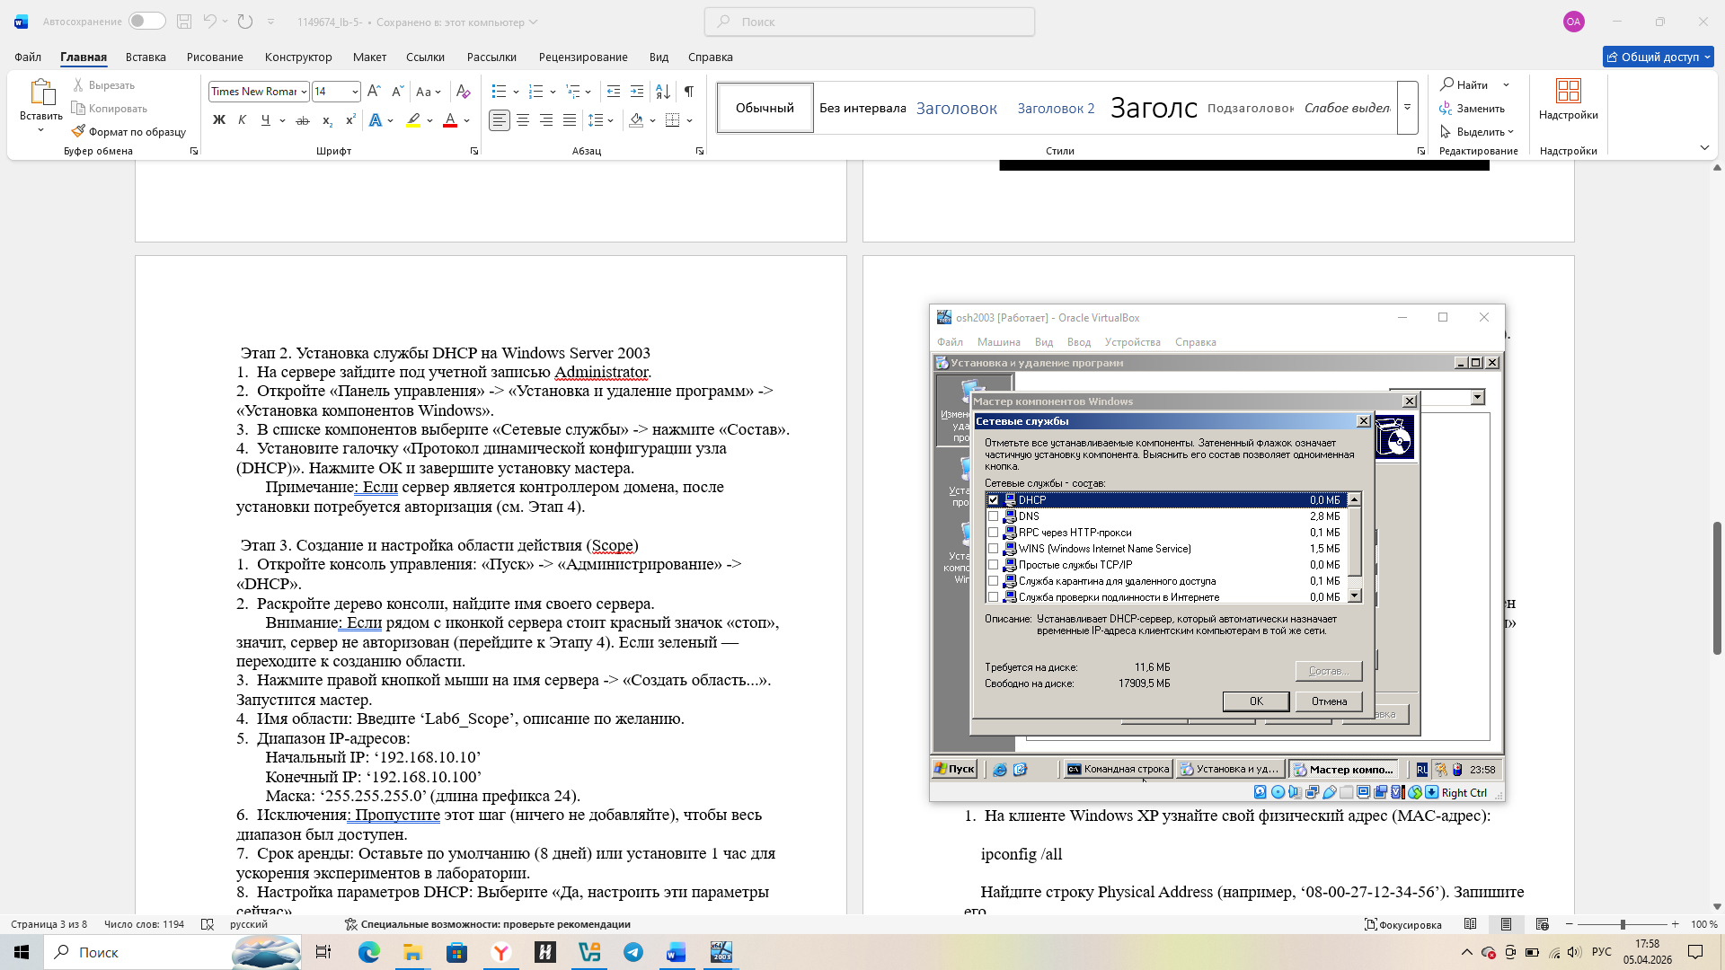

Этап 3. Создание и настройка области действия (Scope)
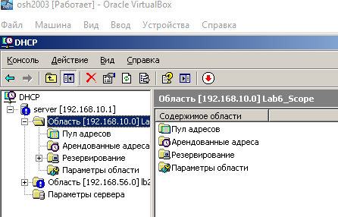
Создаем область.
Имя области: Введите ‘Lab6_Scope’, описание по желанию.
Диапазон IP-адресов:
Начальный IP: ‘192.168.10.10’
Конечный IP: ‘192.168.10.100’
Маска: ‘255.255.255.0’ (длина префикса 24).
Маршрутизатор (Шлюз по умолчанию): Введите ‘192.168.10.1’
Доменное имя и DNS-серверы:
Родительский домен: ‘lab6.local’ (или имя вашего домена).
IP-адрес DNS-сервера: ‘192.168.10.1’. Нажмите «Добавить».

Этап 5. Проверка работы на клиенте (Windows XP)
ipconfig /release
ipconfig /renew
ipconfig /all
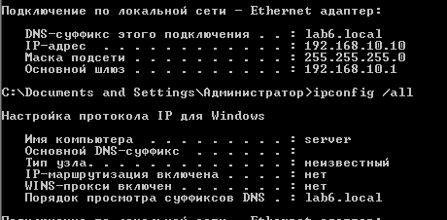
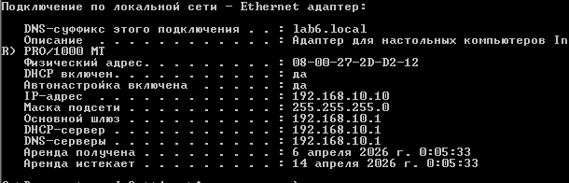

Проверка связи с сервером
ping 192.168.10.1
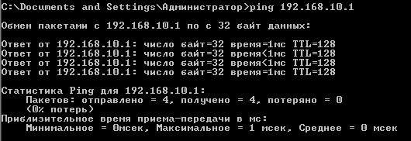

Этап 6. Резервирование адресов (Address Reservation)
Задача: Закрепить постоянный IP-адрес за конкретным клиентом.

На клиенте Windows XP узнайте свой физический адрес (MAC-адрес):
ipconfig /all
Physical Address. 0800272DD212

На Сервере в консоли DHCP раскройте созданную область ‘Lab6_Scope’.
Создаем резервирование:

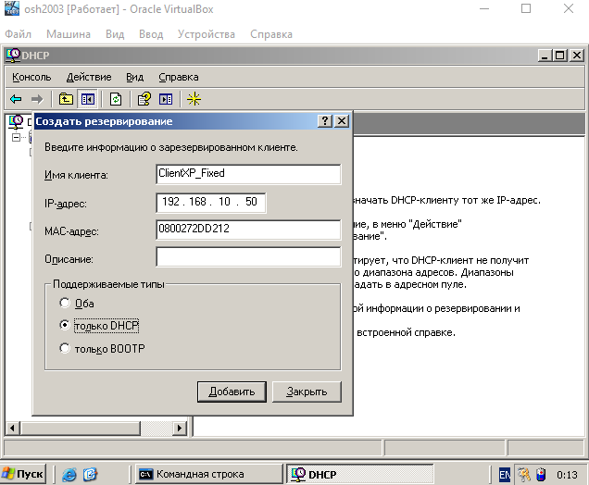

Вернитесь на Клиент (XP) и обновите аренду:
ipconfig /release
ipconfig /renew
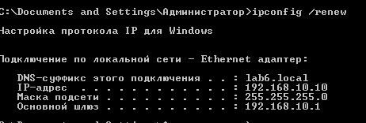

Этап 7. Анализ процесса DORA и мониторинг
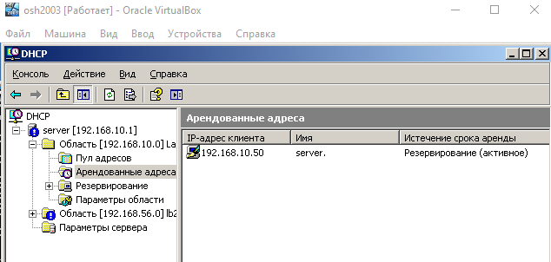

Эксперимент со временем аренды:
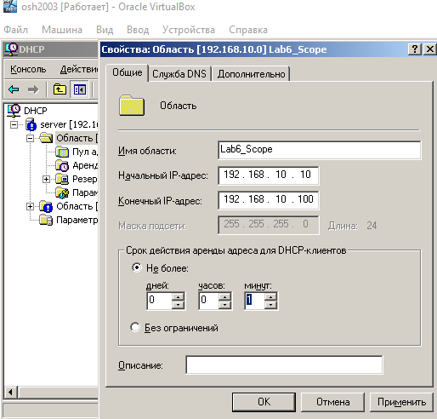
Измените свойства области (правой кнопкой на область -> Свойства).
Установите время аренды 1 минута.
На клиенте выполните ‘ipconfig /renew’.
Подождите 30 секунд и снова выполните ‘ipconfig /all’. Обратите внимание на поля «Lease Obtained» (Аренда получена) и «Lease Expires» (Аренда истекает).
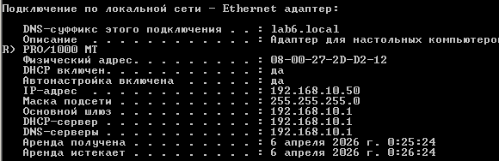
Вопрос: Как часто клиент будет пытаться обновить адрес при такой короткой аренде? (См. теорию про T1 = 50).

Этап 8. Моделирование конфликта
Временно остановите службу DHCP на сервере:
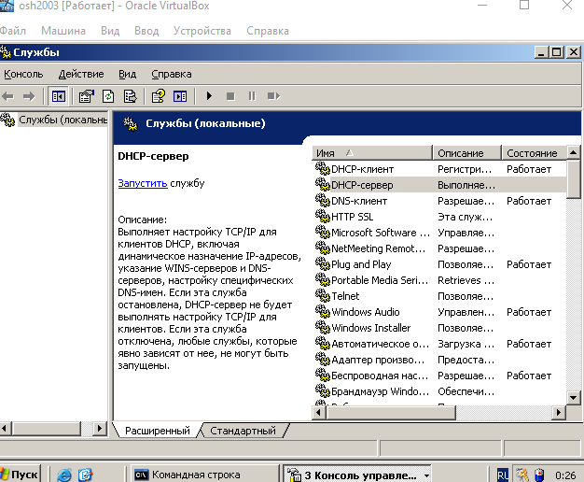
На клиенте выполните ‘ipconfig /release’
‘ipconfig /renew’.
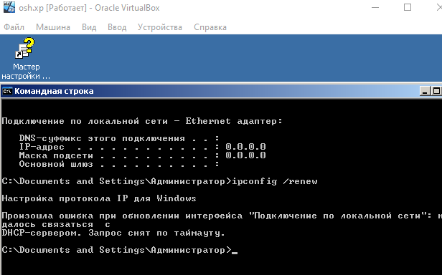

Запустите службу обратно и восстановите соединение.
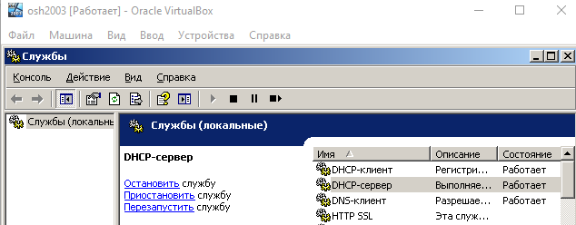
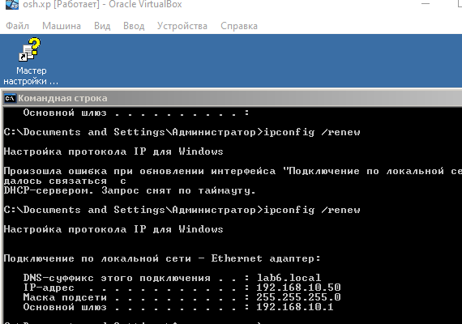

Контрольные вопросы для защиты работы
- Опишите подробно четыре этапа процесса DORA. Какие сообщения (Discover, Offer, Request, Ack) являются широковещательными, а какие одноадресными?
Discover (широковещательное) → Offer (одноадресное/широковещательное) → Request (широковещательное) → Ack (одноадресное); клиент инициирует широковещанием, сервер отвечает одноадресно/широковещательно.

- Что произойдет, если в одной физической сети запустить два неавторизованных DHCP-сервера? Как механизм авторизации в Windows Server 2003 предотвращает эту проблему?
Два DHCP-сервера: конфликт адресов; в Windows Server 2003 сервер DHCP должен быть авторизован в Active Directory — неавторизованные серверы не обслуживают запросы.
- Для чего используется диапазон адресов ‘169.254.0.0/16’ (APIPA)? При каких условиях клиент переходит на использование этих адресов?
169.254.0.0/16 (APIPA): используется при отсутствии ответа от DHCP-сервера (клиент автоматически назначает себе адрес из этого диапазона для локальной связи без выхода в сеть).
- Чем отличается резервирование (reservation) от назначения статического IP-адреса вручную на клиенте? В каких случаях целесообразно использовать каждый из методов?
Резервирование — DHCP привязывает MAC-адрес к IP; Резервирование удобно для управляемости (серверы, принтеры),
Статический — ручной ввод на клиенте. Статический — для устройств вне DHCP-зоны.
- Что такое параметры T1 и T2 в протоколе DHCP? Когда клиент начинает процесс обновления аренды?
T1 (50 % срока аренды) — попытка обновления у исходного сервера; T2 (87,5 %) — поиск любого DHCP-сервера. Обновление начинается при достижении T1.

- Какие основные параметры конфигурации (кроме IP-адреса и маски) можно передать клиенту через DHCP? (Назовите минимум три).
Параметры DHCP: шлюз по умолчанию, адреса DNS-серверов, домен поиска, время аренды, NTP-серверы, WINS-серверы.

- Как добавить исключение (exclusion) из области действия и зачем это нужно?
Исключение (exclusion): в консоли DHCP выбрать область → Address Pool → Exclusions; задаётся диапазон IP, не выдаваемый DHCP. Нужно, чтобы зарезервировать адреса для статических устройств (роутеры, серверы) и избежать конфликтов.

